จาก ER-diagram ด้านล่าง จงแปลงเป็น Schema diagram

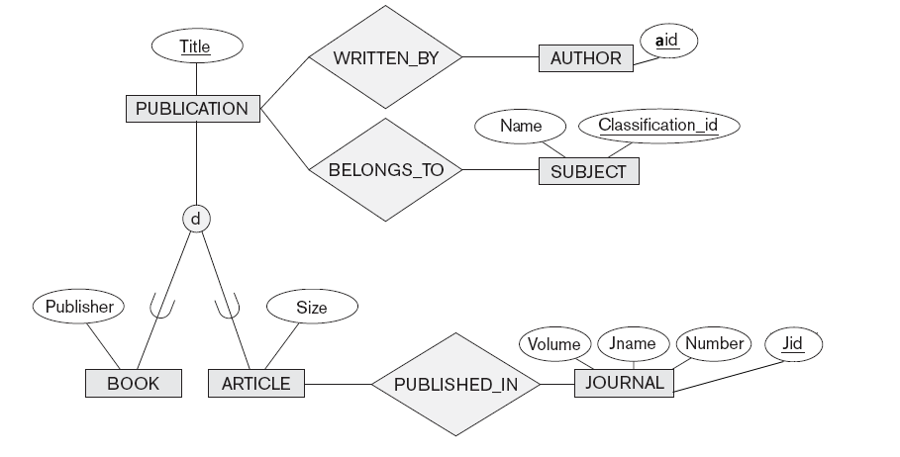

**การออกแบบ ER-diagram**

จงออกแบบฐานข้อมูลสำหรับการบริการ Fitness โดยกำหนดให้

* ผู้เป็นสมาชิกของ Fitness เท่านั้น (Customer) จึงจะมีสิทธิใช้บริการ โดยสามารถแบ่งประเภทของลูกค้าได้ 2 แบบคือ ลูกค้าทั่วไป (Members) และลูกค้าระดับ VIP (VIP Members)
* ลูกค้าระดับ VIP (VIP Members) จะมีส่วนลด [Discount] ในการเข้าใช้บริการและที่จอดรถฟรี 1 ช่อง (Parking_lot)
* พนักงานของ Fitness แห่งนี้ (Employee) มี 3 ตำแหน่งคือ พนักงานทั่วไป (Staff) เทรนเนอร์ (Trainer) และพนักงานทำความสะอาด (Cleaner) โดยผู้จัดการสาขาก็ถือเป็นพนักงานและผู้จัดการสาขาจะต้องดูแลพนักงานทุกคน ระบบต้องสามารถบอกได้ว่าใครเป็นหัวหน้าใคร
* พนักงานทำความสะอาดมีหน้าที่รับผิดชอบของตนเอง [role] ว่ารับผิดชอบโซนไหน [Zone]
* ลูกค้าสามารถเข้าใช้บริการอุปกรณ์ออกกำลังกายใดก็ได้ใน Fitness นี้ (Equipment) และสามารถมี Trainer ส่วนตัวด้วย (Trainer)
* บริการพิเศษ (Special_services) เช่นสระว่ายน้ำและซาวน่าจะให้บริการเฉพาะลูกค้า VIP เท่านั้น
* การเก็บค่าใช้บริการ (Service_invoice) จะเก็บตามเวลาที่ลูกค้าทุกคนเข้าใช้บริการตั้งแต่เข้า [checkin] ถึงออก [checkout] และคิดเป็นราคารวมออกมา [TotalPrice]

** สามารถกำหนด attribute ที่จำเป็นลงไปได้เอง

(....) Entity ที่กำหนดให้มี

[....] Attribute ที่กำหนดให้มี

**เกณฑ์การให้คะแนน**

*1. **ต้องมี entity และ attribute ครบตามที่โจทย์กำหนด**

*2. **ถูกต้องตามหลักการเขียน ER-diagram**

3. ความสัมพันธ์ถูกต้องหรือเหมาะสม

4. ต้องมี attribute ที่จำเป็นใน Entity หรือ Relationship นั้น เช่น ในตารางลูกค้าก็ควรมี id, name ,.... เป็นต้น

5. เขียนให้เรียบร้อย ดูรู้เรื่อง